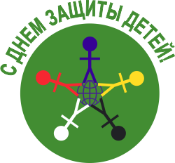

Каждый год во всём мире отмечается Международный день детей, который и в нашей стране празднуется 1 июня и называется Днём защиты детей.
Наряду с этим не стоит забывать, что День защиты детей не только веселый праздник, но и повод задуматься о нуждающихся и осиротевших детях и оказать им посильную поддержку и помощь.
Вот и в нашем учреждении этот день не прошёл бесследно!
Утром все дети были поздравлены! Приглашены родители! Смех, веселье, игры, хорошее настроение – настрой задан!
Директором Мошковского сельского клуба был организован праздник на свежем воздухе для всех детей, в котором и дети нашего учреждения вместе со своими родителями приняли участие!
Программа включала в себя песни, стихи, весёлые конкурсы, игры и, конечно же, детскую дискотеку!
Все ребята с удовольствием играли, участвовали в конкурсах, пели и танцевали! И все усталые, но довольные, с морем положительных эмоций и впечатлений, пошли в родной СРЦН!
В Международный день защиты детей принято задумываться над нестабильностью в мире, и проявлять заботу и поддержку детям, оказавшимся в тяжелой ситуации по воле судьбы или по вине взрослых. Лозунгом таких встреч и действий должны быть слова «чужих детей не бывает»!
В нашем учреждении в этот день было особенно много смеха, радости, детских улыбок и веселья, а значит, праздник удался!

